กรณีศึกษาเกษตรกรสวนยางพารา พืชร่วมยางจังหวัดระนอง
สวนยางพาราผสมผสานโดยจัดรูปแบบปลูกพืชสลับแถว
เกษตรกร : นางสุจินต์ ศรีเกตุ โทร. 0842925145
ที่อยู่ : 95 ม.11 บ้านห้วยไทรเหนือ ต.ลำเลียง อ.กระบุรี จ.ชุมพร จำนวนพื้นที่ 51 ไร่

- บริบทพื้นที่และแรงบันดาลใจในการเกษตรสวนยางยั่งยืน (พืชร่วมยาง)
นางสุจินต์ ศรีเกตุ เกษตรกรวัย 57 ปี ปัจจุบันเป็นผู้ใหญ่บ้านบ้านห้วยไทรเหนือ หมู่ 11 ตำบลลำเลียง การทำงานจิตอาสาโดยเป็นประธานกลุ่มต่างๆจึงทำให้ได้มีโอกาสเดินทางไปศึกษารูปแบบการทำเกษตรที่หลากหลายจากผู้ที่เป็นต้นแบบ จนทำให้ได้มาถอดบทเรียนตัวเองในการปลูกยางหรือพืชเชิงเดี่ยวในพื้นที่ 70 ไร่ที่เราไม่สามารถกำหนดราคาได้จึงปรับเปลี่ยนมาทำเกษตรผสมผสานและเกษตรเชิงพาณิชย์ คือการปลูกได้ ขายเป็นและแปรรูป เพื่อให้เกิดรายได้ต่อเนื่องโดยการจัดแบ่งพื้นที่การปลูกร่วมกับสวนยางโดยการปลูกพืชเศรษฐกิจ พันธุ์ไม้ต่างๆไว้เป็นแนวและมีการปลูกกาแฟเพิ่มเพราะเห็นการวิเคราะห์ข้อมูลรายได้ภาพรวมว่าการขายที่มีรายได้ดีคือกาแฟซึ่งเป็นอันดับ 10 จึงได้ระดมความเห็นคนในชุมชนและนำมาสู่การจัดตั้งโรงงานกาแฟสดซึ่งตั้งอยู่ ณ.หมู่ที่ 2
2. ความคาดหวังต่อการทำเกษตรสวนยางยั่งยืน (พืชร่วมยาง)
การปรับเปลี่ยนรูปแบบจากสวนยางเชิงเดี่ยวมาสู่การทำสวนยางผสมผสานตามที่ได้ไปศึกษามาจากหลากหลายต้นแบบทำให้มีการออกแบบวางผังแปลงที่สามารถจะทำให้มีผักผลไม้บริโภคในครัวเรือนและเหลือแบ่งปันและสร้างรายได้แก่ครอบครัวและในอนาคตจะทำสวนยางผสมผสานที่หลากหลายโดยเฉพาะการปลุกทุเรียน 12 สายพันธุ์เพื่อสร้างจุดขายให้คนภายนอกได้เข้ามาท่องเที่ยวและใช้ชีวิตในสวนจะทำให้ทุกคนได้รู้จักบ้านห้วยไทรเหนือซึ่งจะส่งผลให้คนในชุมชนเกิดรายได้ทั้งทางตรงและทางอ้อม

3. การเกษตรผสมผสานโดยจัดรูปแบบแบ่งโซนพื้นที่เพาะปลูก
เกษตรผสมผสาน มีความผสมผสานระหว่างพืชและสัตว์ โดยการแบ่งโซนพื้นที่การปลูก 70 ไร่ ให้เหมาะสมกับบริบทพื้นที่ สวนยางที่เป็นเนินเขาจำนวน 40 ไร่ มียางพาราเสริมปลูกไม้ป่าเศรษฐกิจต่างๆ ริมเขตและปลูกจำปา 4 ไร่ พื้นที่ราบ 10 ไร่จะเป็นที่พักอาศัย บ้านพักคนงาน 2 หลัง ปลูกมังคุด 30 ต้นและปลูกปาล์มจำนวน 8 ไร่ มีการจัดการแหล่งน้ำในแปลงโดยการขุดสระ 2 สระเพื่อกักเก็บน้ำเลี้ยงปลา หอยขมไว้สำหรับเป็นอาหารของคนในครัวเรือน/ชุมชนเพื่อลดรายจ่าย ส่วนบนเขามีแท้งค์น้ำจำนวน 2 แท้งค์เพื่อสะดวกกับการทำการเกษตร บนเนินเขาอีกด้าน 20 ไร่ ปลูกทุเรียน 12 สายพันธุ์ ปลูกกาแฟอาราปิก้าผสมผสาน
ชนิดพืชและสัตว์ที่ปลูกในแปลง
ที่ | ชนิดพืช | จำนวน(ต้น/กอ) | หมายเหตุ
1 | ทุเรียน 12 สายพันธุ์ | 400
2 | กาแฟ | 700
3 | หมาก | 100
4 | ต้นเหลียง | 30
5 | มังคุด | 30
6 | จำปาดะ | 150
7 | เงาะ | 4
8 | ไม้เศรษฐกิจ | 300
ปศุสัตว์
9 | ปลา
10 | หอยขม

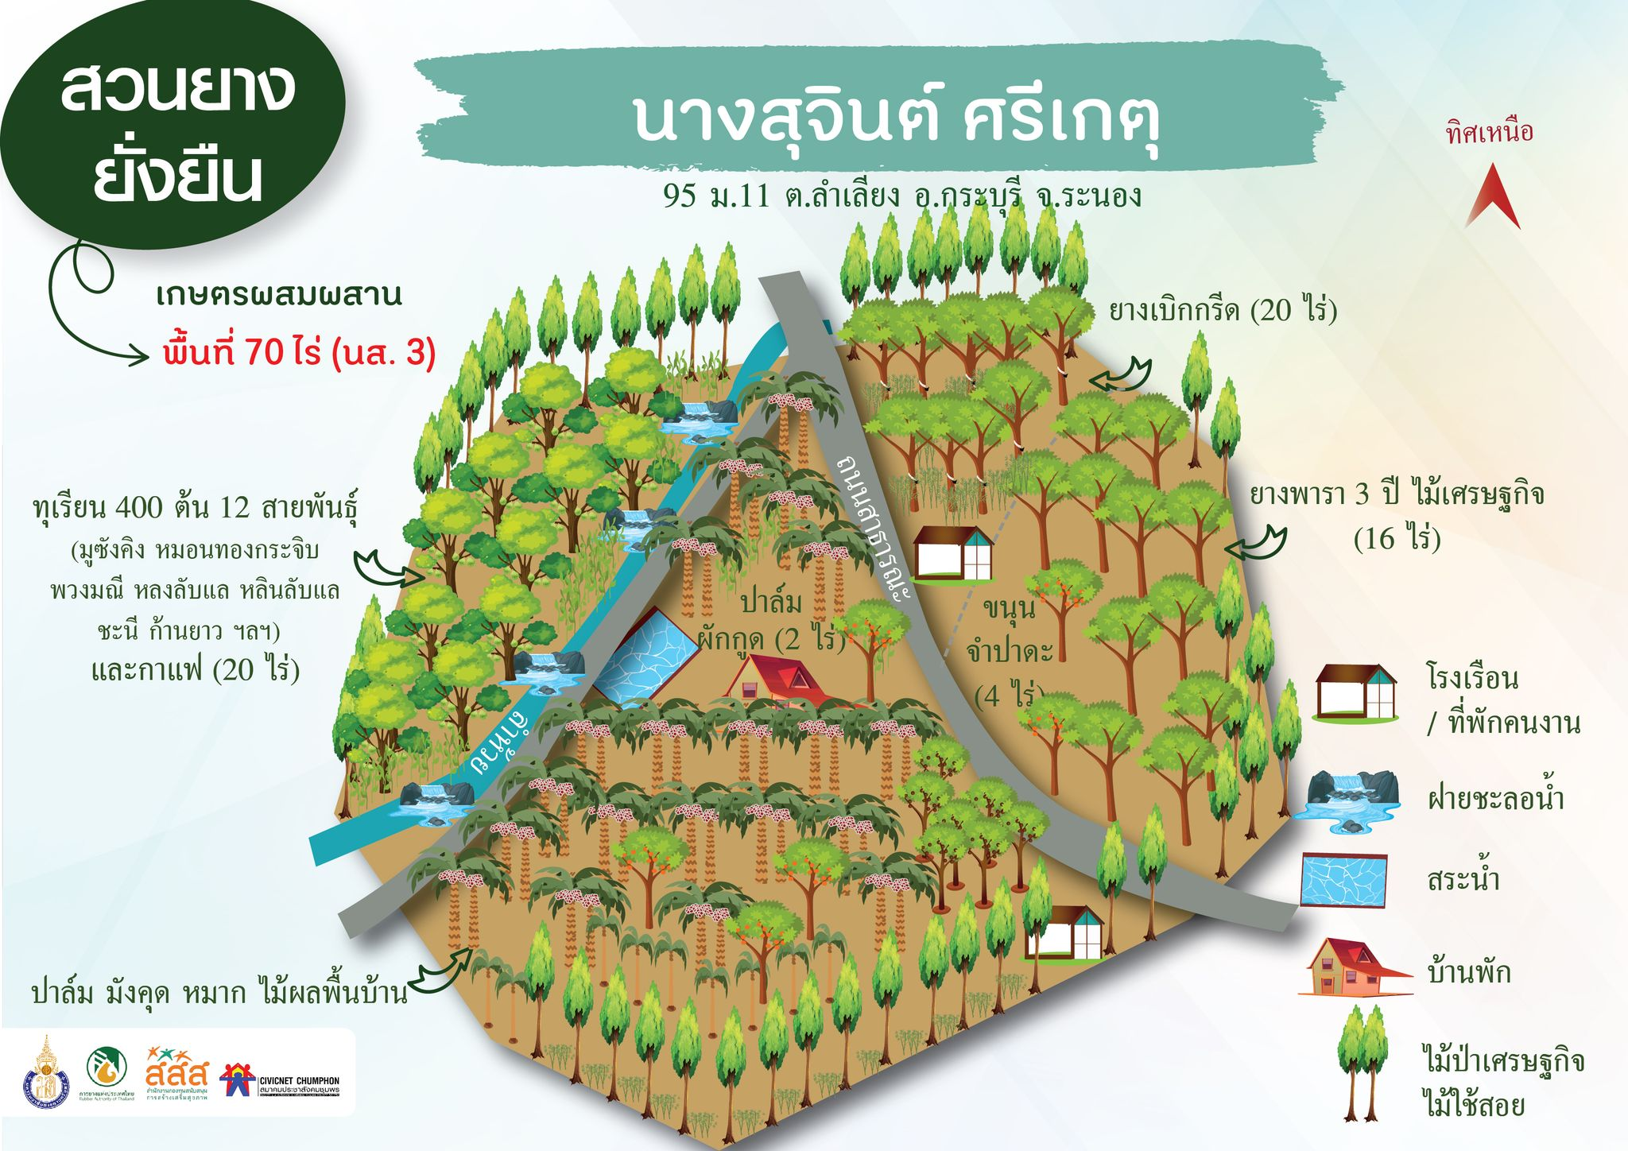

4 ผลผลิตและ รายได้/รายจ่ายครัวเรือนเป็นอย่างไร (รายได้ครัวเรือนเพิ่มเท่าไหร่/รายจ่ายค่าอาหารลดลงหรือไม่
การจัดแบ่งกิจกรรมการผลิตและการจัดการรายได้-รายจ่ายในแปลงเกษตรตามห้วงระยะเวลาให้ผลผลิตของพืชและสัตว์ในแปลงเกษตร
กิจการผลิตและการจัดการรายได้/รายจ่ายในแปลง | กิจกรรมการผลิต | รายได้(บาท/ปี) | รายจ่าย(บาท/ปี) | หมายเหตุ
รายวัน | รายได้: ผลผลิตพืช-สัตว์เป็นอาหารในครัวเรือนของแรงงานในแปลง เฉลี่ยวันละ200 บาท เดือนละ 6,000 บาท | 72,000
รายสัปดาห์ | รายได้: รายได้จากการขายผลผลิตพืชผัก เฉลี่ย 1,400 บาท เดือนละ บาท | 16,800
รายเดือน | รายได้:จากการขายยางพารา 20 ไร่  เฉลี่ยวันละ 1,000 กกๆ ละ 50บาท จำนวน 15 วัน เดือนละ 15,000 บาท  รายได้:จากการตัดปาล์ม 40,000 บาทเดือนละ 2 ครั้ง 80,000 บาท | 15,000  80,000 | -
หักค่าแรงงานจ้างประจำ 1 คน เดือนละ 10,000 บาท
หักค่าตัดหญ้า 10,000 บาท/เดือน
หักค่าตัดปาล์ม
 | ค่าใช้จ่าย  -ค่าปุ๋ยหมัก/ชีวภาพ 12 กระสอบ/ปี(แปลงยางเล็ก) กระสอบละ 1,200 บาท  ค่าปุ๋ยหมัก/ชีวภาพ 15 กระสอบ/ปี(แปลงยางใหญ่) กระสอบละ 1,500 บาท  -ค่าวัสดุอุปกรณ์ 2,000บาท/เดือน |  | 12,000  15,000  24,000
รายปี | รายได้จากผลผลิตไม้ผล (มังคุด) | 70,000
 | รวมทุกรายการผลิต
สินทรัพย์ | -ที่ดินอาคารและสิ่งปลูกสร้าง | 20 ล้าน |  | รวม

สรุป รายได้เพิ่มขึ้นจากเดิมประมาณ15% รายได้จากยางพาราในพื้นที่พืชร่วมยางได้เท่าเดิม ซึ่งมาจากรายได้พืชอายุสั้นไม่ต่ำกว่า 6,000 บาท/เดือน ทั้งนี้ลดค่าใช้จ่ายการบริโภคในครัวเรือนและแบ่งปันกับเครือข่าย ประมาณการเป็นจำนวน 3,000 บาท/เดือน และมีมูลค่ารวมทางสินทรัพย์ในแปลง(รวมที่ดินและสิ่งปลูกสร้าง) 20,000,000. บาท จะมีรายได้เพิ่มเมื่อผลผลิตได้รับผลเต็มแปลง ประมาณการรายได้ต่อปีจำนวน 1,000,000 บาท

5. การเป็นประธานกลุ่มออมทรัพย์และประธานกลุ่มเกษตรกรการทำสวนยางบ้านห้วยไทรเหนือ
ประธานกลุ่มออมทรัพย์มีการจัดทำการเงินทั้งรับฝาก กู้ให้แก่สมาชิกในหมู่บ้านจำนวน 50 รายมีเงินหมุนเวียนจำนวน 1 ล้านบาทและจัดทำการเงินที่ชัดเจนมีการปิดงบดุลทุกเดือนและแสดงการเงินให้แก่สมาชิกรับทราบส่วนบทบาทการเป็นประธานกลุ่มเกษตรกรการทำสวนยางได้มีการขับเคลื่อนร่วมกับการยางแห่งประเทศไทยจังหวัดระนองและนำข้อมูลที่ได้รับรู้มาเผยแพร่ให้สมาชิกในกลุ่มและได้ร่วมเสนอแนะในการขับเคลื่อนการทำสวนยางเพื่อให้ได้เกิดการแก้ปัญหาของเกษตรกรที่ตรงจุด

6. การบรรลุเป้าหมายจากทำสวนยางยั่งยืน (พืชร่วมยาง) หรือไม่อย่างไร
การปรับรูปแบบมาทำสวนยางผสมผสานโดยการแบ่งโซนปลูก ทำให้เกิดรายได้จากผลผลิตและเพียงพอสำหรับบริโภคในครัวเรือน มีแบ่งปัน จำหน่ายเป็นรายได้ เกิดการเรียนรู้ในความหลากหลายของพืชพันธุ์ต่างๆ จนเกิดความรู้ในการจัดการแปลงช่วงเวลาการให้ปุ๋ยจนสามารถผลิตเชื้อไตรโครเดอร์มาและการขยายเชื้อบิวเวอร์เรียเพื่อกำจัดแมลงและศัตรูพืชจนสามารถแนะนำให้กับคนในชุมชนและนอกชุมชนได้

7. ปัจจัยที่ทำให้ท่านทำพืชร่วมยางประสบความสำเร็จมีอะไรบ้าง (ทุน การสนับสนุนจากภายนอก -องค์ความรู้)
การทำงานจิตอาสาหลายด้านทำให้เกิดการเรียนรู้ประกอบกับมีมารดาที่ทำการเกษตรมาตลอดจนอาจเรียกได้ว่าเป็นปราชญ์ชาวบ้านที่มีความรู้ด้านเกษตรจึงได้ผสมผสานความรู้ที่ได้เรียนรู้ตามสถานที่ต่างๆมารวมกับความรู้ดั่งเดิมของมารดามาสู่การทำเกษตรผสมผสานโดยจัดรูปแบบการจัดโซนแผนผังการปลูกตามบริบทและชนิดของพันธุ์พืชที่ปลูกเป็นระบบทำให้การจ้างแรงงานเป็นไปอย่างเหมาะสมสามารถลดต้นทุนการผลิตทั้งทางด้านปุ๋ยและสารชีวภัณฑ์
8. ปัญหา อุปสรรคจากการทำสวนยางยั่งยืน (พืชร่วมยาง) อย่างไร
จากคำพูดที่ติดปากกันมาของคนระนองคือระนองเมืองฝนแปดแดดสี่ทำให้ช่วงเวลาการตัดยางมีน้อยกว่าจังหวัดอื่นเพราะจะตัดยางได้ 4-5 เดือน/ปีและการที่ฝนตกบ่อยๆทำให้เกิดปัญหายางมีความชื้นสูงส่งผลให้เกิดโรคราต่างๆในยาง เช่น ราสีชมพูดังนั้นการปลูกพืชร่วมยางจึงต้องมีการเรียนรู้พืชแต่ละชนิด เรียนรู้ความชื้นของดินเพื่อให้ลดปัญหาของการปลูกและการดูแลแต่ละชนิดเพราะพื้นที่แต่ละพื้นที่จะมีความต่างกัน ที่สำคัญการปรับเปลี่ยนการปลูกต้องใช้ทุนจึงต้องมีการศึกษาที่ชัดเจนทั้งการปลูกและความต้องการของตลาด
9. การทำสวนยางยั่งยืน (พืชร่วมยาง) ในอนาคตอย่างไร และความเป็นไปได้ในการนำไปใช้กับพืชเชิงเดี่ยวอื่น
ต้องมีการศึกษาเรียนรู้อย่างต่อเนื่องและพัฒนาไปสู่การท่องเที่ยวบ้านห้วยไทรเหนือโดยมีการจัดทำทริปการท่องเที่ยวในหมู่บ้านและพัฒนาคนในชุมชนให้จัดการสวนแบบผสมผสานเพื่อรองรับการทำตลาดในหมู่บ้านที่สามารถตั้งราคาผลผลิตจากการทำสวนผสมผสานที่ปลอดภัยต่อผู้ผลิตและผู้บริโภค

10. ข้อเสนอแนะอะไรบ้างต่อหน่วยงานต่างๆที่เกี่ยวข้อง เช่น กยท. /สนง.เกษตร/ เกษตรและสหกรณ์ ฯลฯ ในการทำนโยบายสวนยางยั่งยืน (พืชร่วมยาง) ดังนี้
1) การให้ความรู้การปลูกทดแทนของ กยท. ต้องคำนึงถึงรายได้ของกลุ่มเกษตรกรที่มีทุนน้อย
2) การให้เกษตรกรปรับเปลี่ยนวิถีการผลิตโดยปลูกพืชหลากหลายชนิดที่เหมาะสมต้องคำนึงถึงสภาพพื้น
ที่ของแต่ละแปลง

ภาพแปลงเกษตรและเกษตรกรสวนยางยั่งยืน

